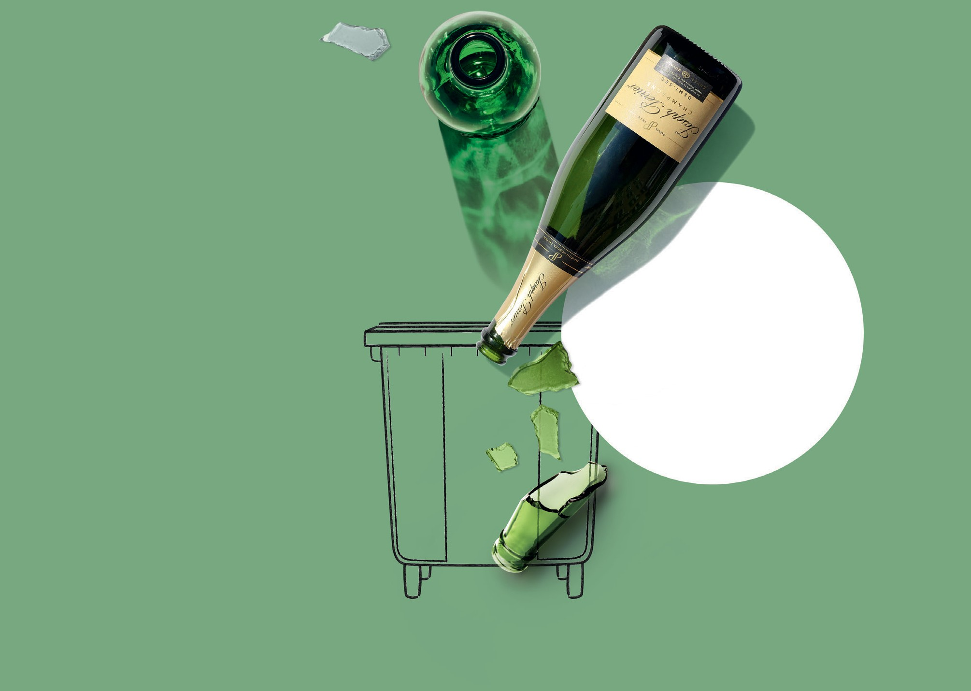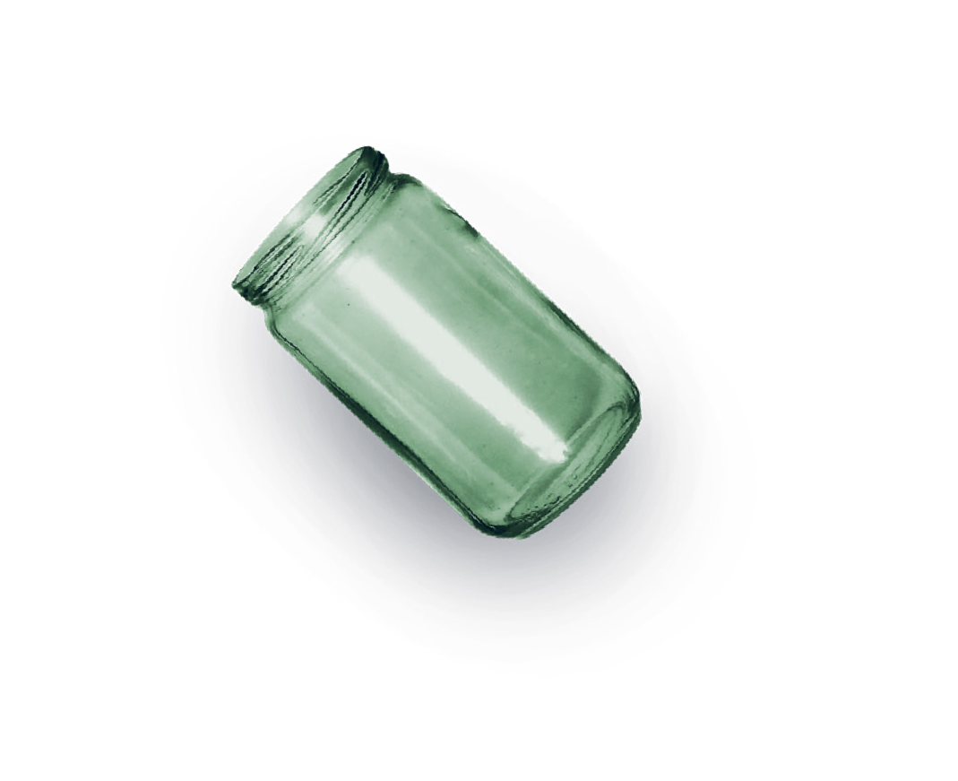

Sorteringsvejledning

Etageboliger og rækkehuse med fælles beholdere

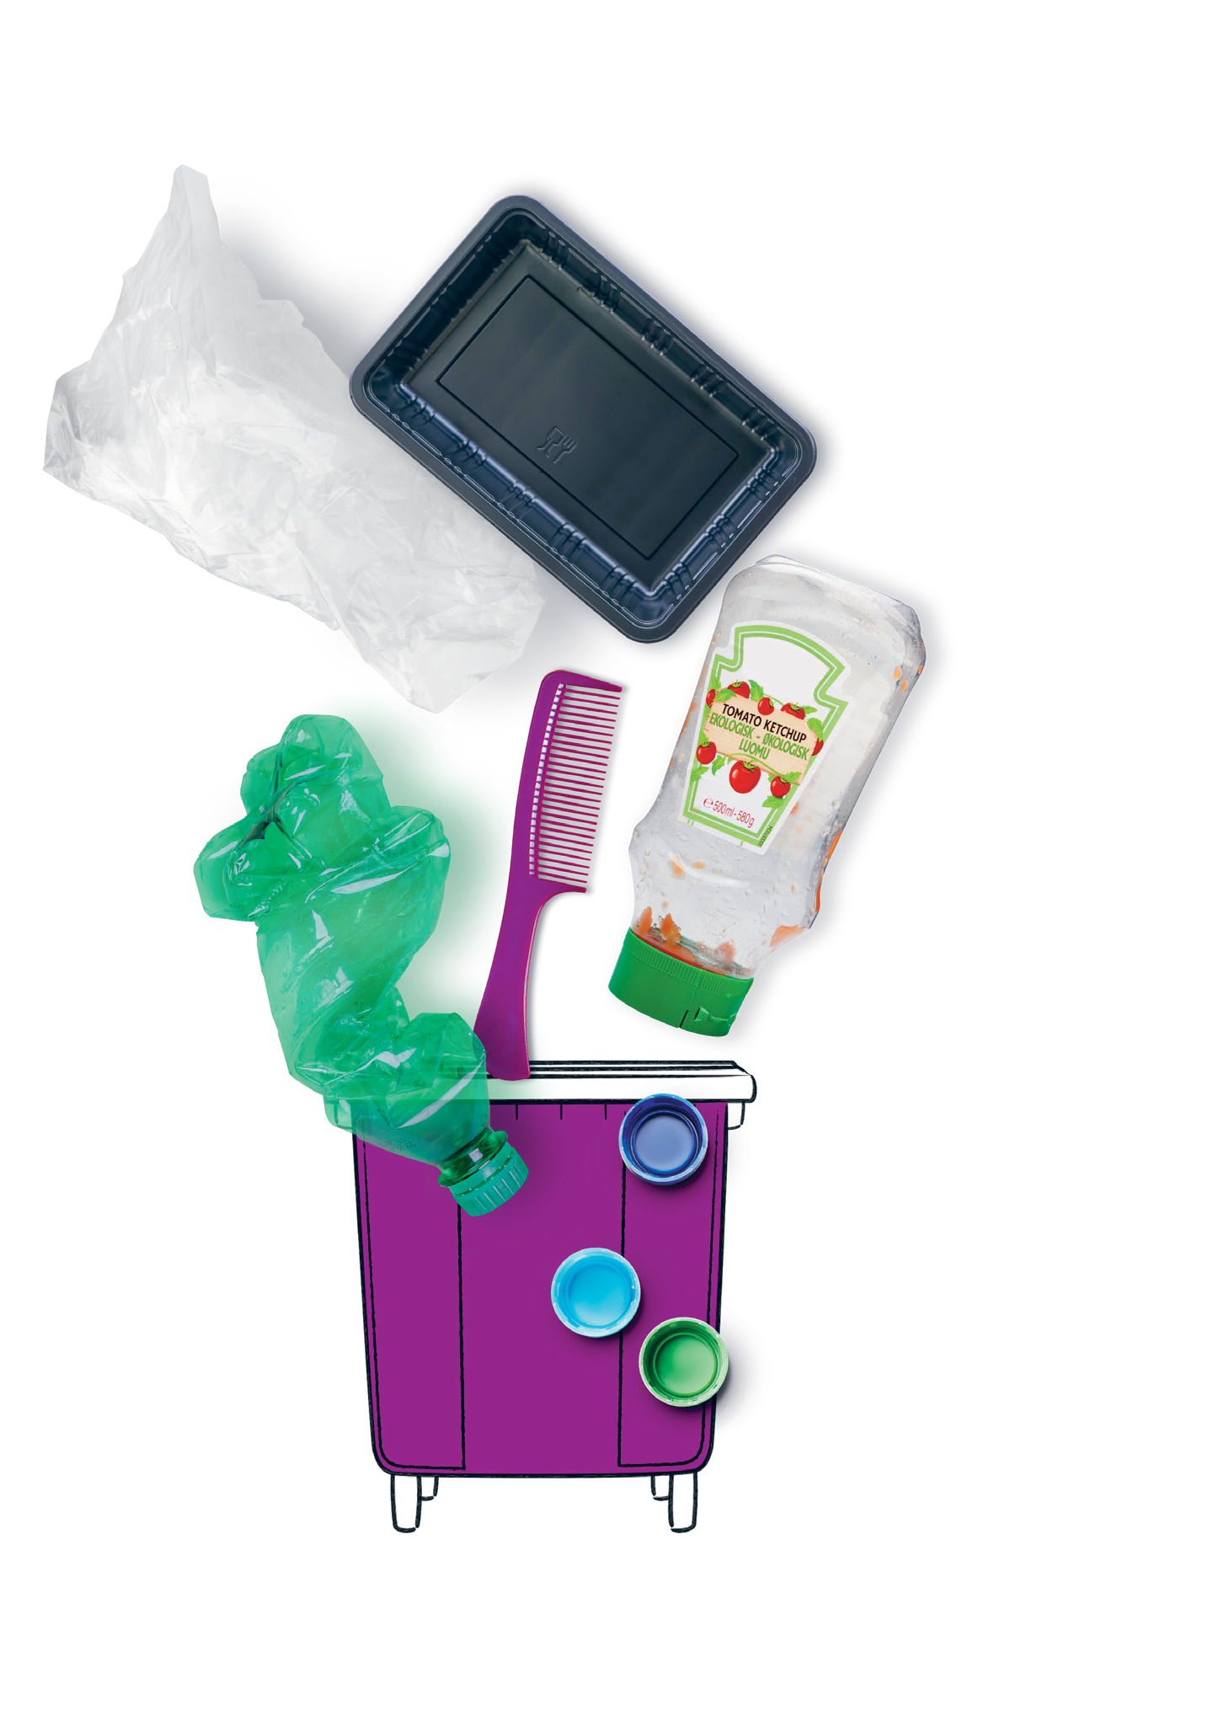Plast

HUSK, NÅR DU SORTERER...
Poser fra chips, kaffe og frostvarer består ofte af flere forskellige materialer – både plast
og metal – som ikke kan skilles ad. De kan derfor ikke genanvendes som plast og skal afleveres til restaffald.

Plast

Plast

PLAST

PLAST

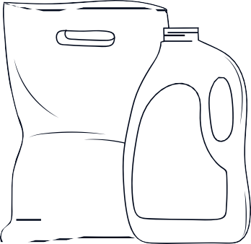Ja tak
Du kan lægge både blød og hård plast i beholderen til plast.
- Bobleplast
- Husholdningsfilm/plastfolie
- Omslag fra CD’er og DVD’er
- Plastemballager fra mad
- Plastflasker, -bøtter, -bakker,
-dunke, -spande
- Plastikbestik og -service
- Plastlegetøj (uden elektronik)
- Plastlåg
- Plastposer

Nej tak
- Poser fra chips, kaffe og frostvarer med metal-inderside
  - skal til restaffald
- Emballage fra kemikalier, maling, fugemasse, silikone og lign.
  - skal på genbrugspladsen/til farligt affald
- Flamingo og gummi
  - skal til restaffald
- Medicinemballage
  - skal til restaffald/på apoteket
- Melamin fra fx hårde plastiktallerkener og -kopper/-skåle
  - skal på genbrugspladsen
- PVC, fx regntøj, badedyr og VVS-rør
  - skal på genbrugspladsen
- CD’er og DVD’er
  - skal til restaffald
- Plast med elektronik
  - skal på genbrugspladsen

Metal

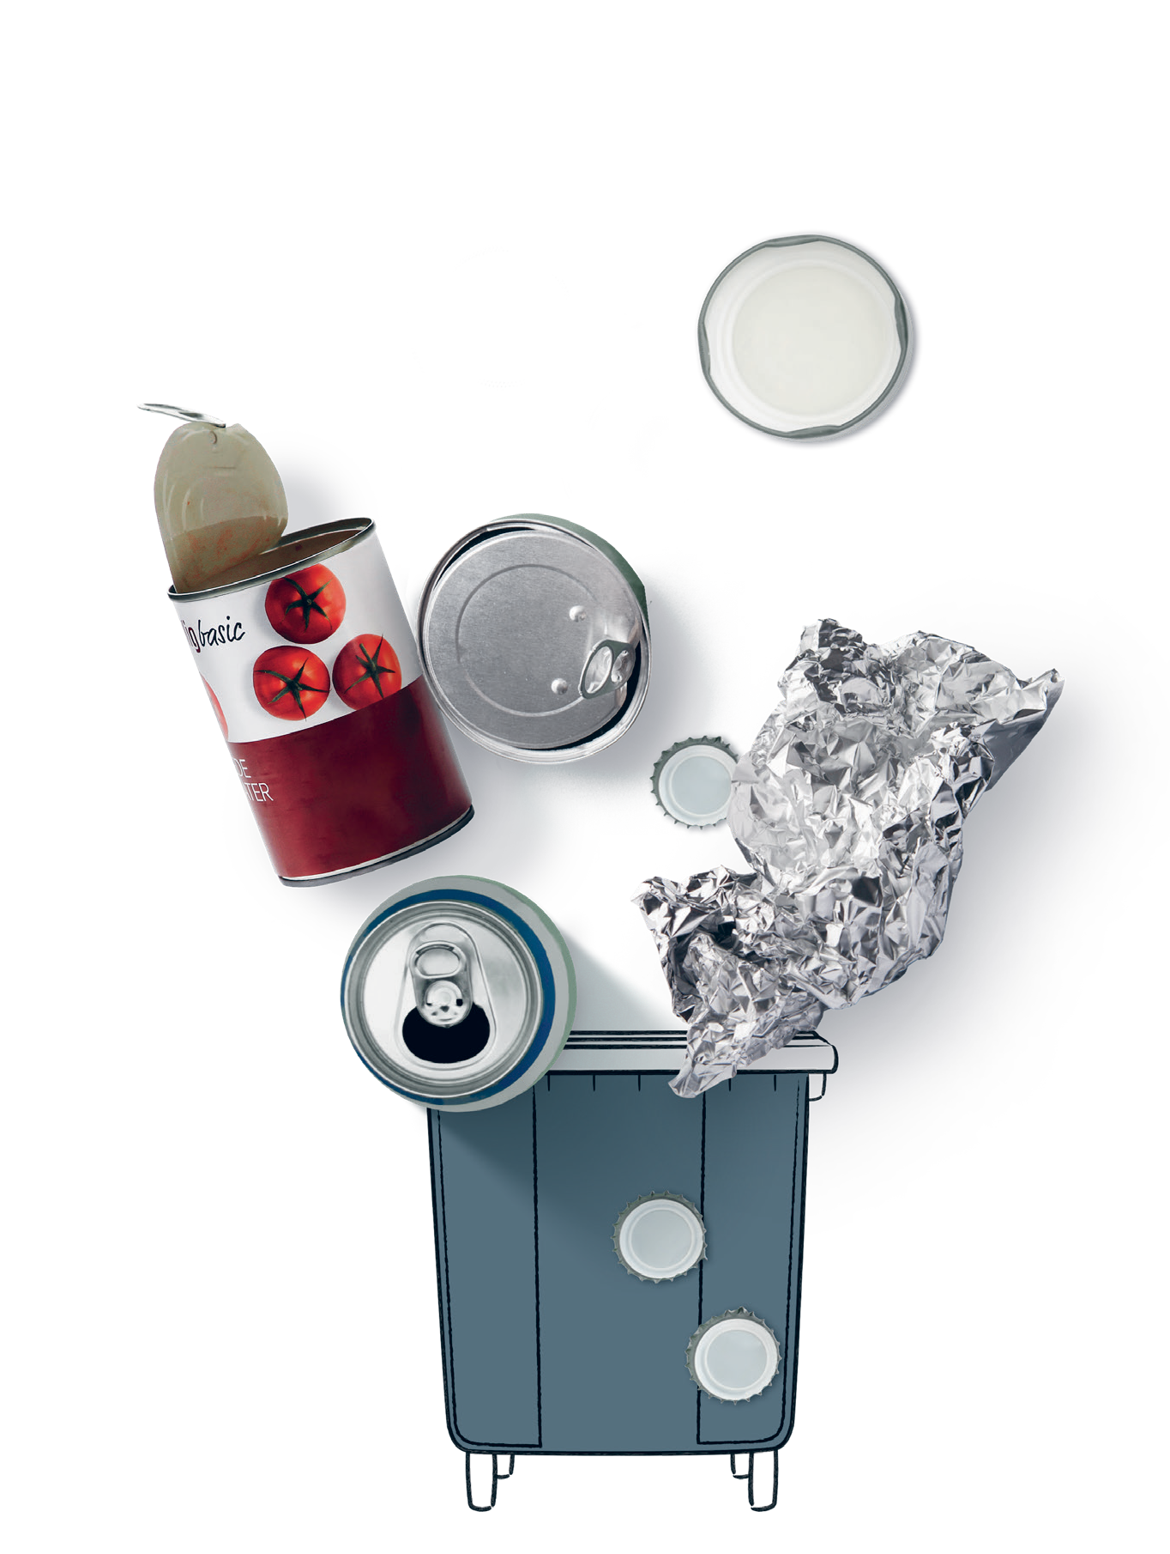

Metal

HUSK, NÅR DU SORTERER...
Læg kun mindre stykker metalaffald i beholde- ren, da større ting kan sætte sig fast/i spænd i beholderen. Større ting skal afleveres på gen- brugspladsen.

Der må gerne sidde lidt plast eller træ på. Metal smeltes ved meget høj varme, så plast og træ brænder længe før me- tallet og forurener derfor ikke metallet.

Metal

METAL

METAL

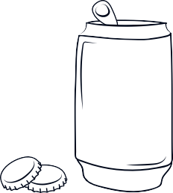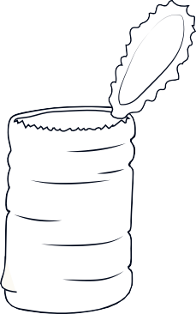Ja tak
    - Aluminiumsbakker/foliebakker
    - Fyrfadslysholdere
    - Gryder og pander
    - Kaffekapsler uden kaffe i
    - Konservesdåser
    - Køkkenredskaber og bestik af metal (fx sakse og knive)
    - Legetøj af metal (uden elektronik)
    - Metallåg
    - Mindre metalgenstande (fx søm, skruer og kapsler)
    - Stanniol/sølvpapir
    - Værktøj af metal (uden elektronik)
    - Øl- og sodavandsdåser mv.

Nej tak
- Poser fra chips, kaffe og frostvarer med metalinderside
  - skal til restaffald
- Gasflasker
  - skal på genbrugspladsen/til forhandlere
- Kaffekapsler med kaffe i
  - skal til restaffald
- Ledninger og kabler
  - skal på genbrugspladsen
- Medicinemballage, fx blisterpakninger
  - skal til restaffald/på apoteket
- Metal med elektronik
  - skal på genbrugspladsen
- Metalemballage med kemikalier
  - skal på genbrugspladsen/til farligt affald
- Spraydåser samt trykflasker/-beholdere
  - skal på genbrugspladsen/til farligt affald

Papir

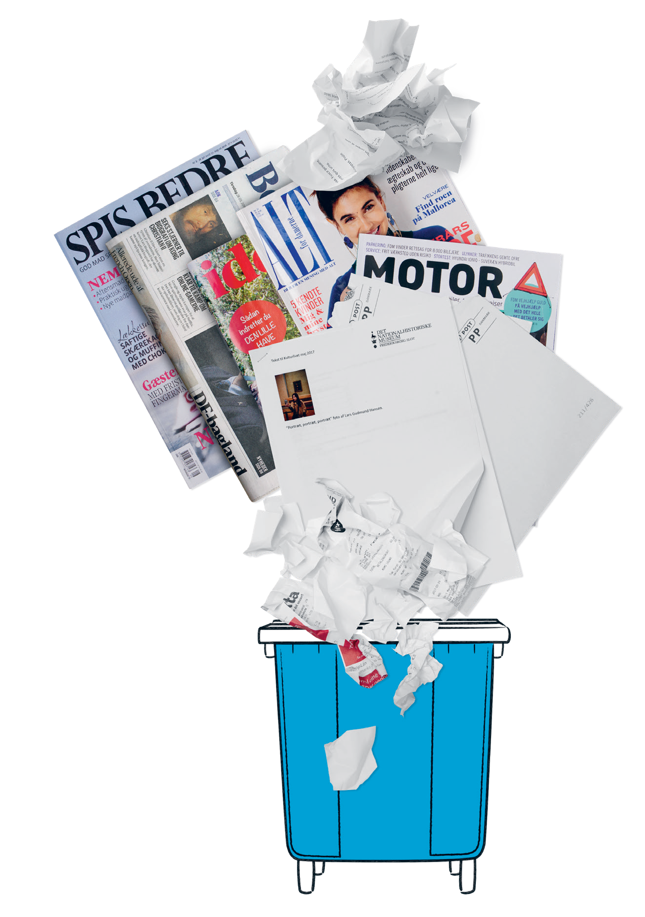

Papir

HUSK, NÅR DU SORTERER...
Papir, som er enten vådt eller er blevet snavset af madvarer, kan ikke gen- anvendes, da det risike- rer at ødelægge det rene og tørre papir, så det ikke kan genanvendes. Derfor skal det afleveres til restaffald.

Bøger består ofte af forskellige materialer, fx en hård ryg i pap og sider i papir. Derfor
skal bøger afleveres på genbrugspladsen - ikke i papirbeholderen.

Papir

PAPIR

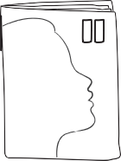Ja tak
    - Aviser
    - Breve
    - Brochurer
    - Kontorpapir
    - Kuverter med og uden rude
    - Magasiner
    - Printerpapir
    - Reklamer
    - Tegneserier
    - Tryksager
    - Ugeblade

Nej tak
    - Bøger
      - skal på genbrugspladsen
    - Gavepapir
      - skal til restaffald
    - Mælke- og juicekartoner
      - skal til restaffald
    - Pap og karton
      - skal til pap
    - Pizzabakker
      - skal til restaffald
    - Vådt og/eller snavset papir
      - skal til restaffald
    - Æggebakker
      - skal til pap
    - Poser fra mel og gryn
      - skal til restaffald

PAPIR

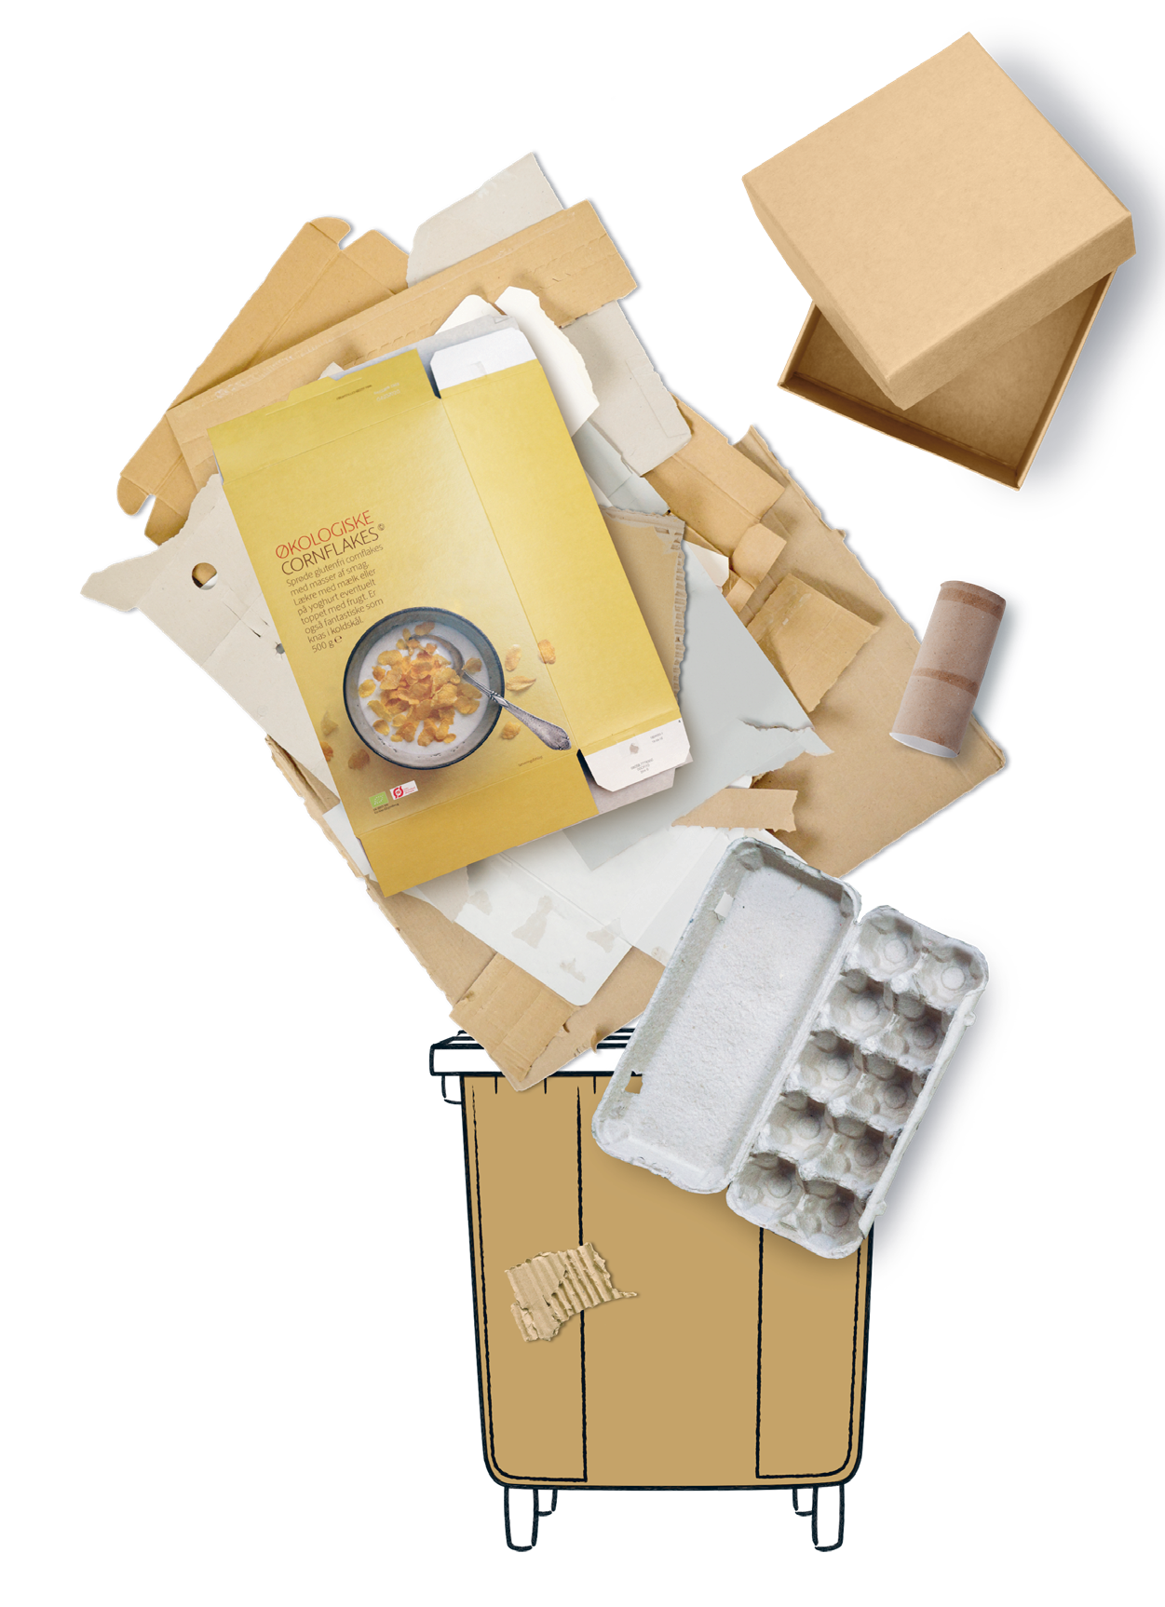
Pap

Pap

HUSK, NÅR DU SORTERER...
Hvis pappet er enten vådt eller snavset af madvarer, kan det ikke genanvendes. Vådt eller forurenet pap som fx pizzabakker risikerer at ødelægge genanvendel- sen af det rene og tørre pap. Der må gerne være tape eller clips i pappet.

Mælke- og juicekartoner er lavet af forskellige typer materialer, som ikke kan skilles ad. De må derfor ikke afleveres som pap, men skal til restaffald.

Husk at klappe pappet sammen, så det kan være i beholderen.

Pap

PAP

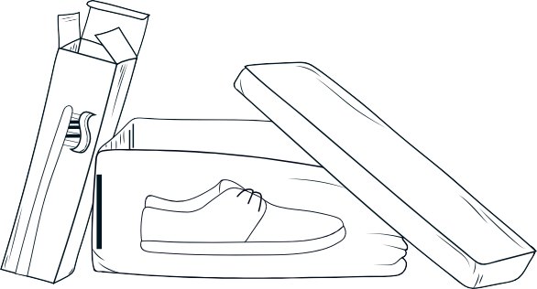Ja tak
    - Bølgepap
    - Karton
    - Kartonemballage
    - Papemballage
    - Papkasser
    - Paprør fra køkken- og toiletruller
    - Skotøjsæsker
    - Æggebakker

Nej tak
- Bøger
  - skal på genbrugspladsen
- Flamingo
  - skal til restaffald
- Gavepapir
  - skal til restaffald
- Mælke- og juicekartoner
  - skal til restaffald
- Pizzabakker
  - skal til restaffald
- Pap med rester af madvarer
  - skal til restaffald
- Vådt eller snavset pap
  - skal til restaffald

PAP

Glas

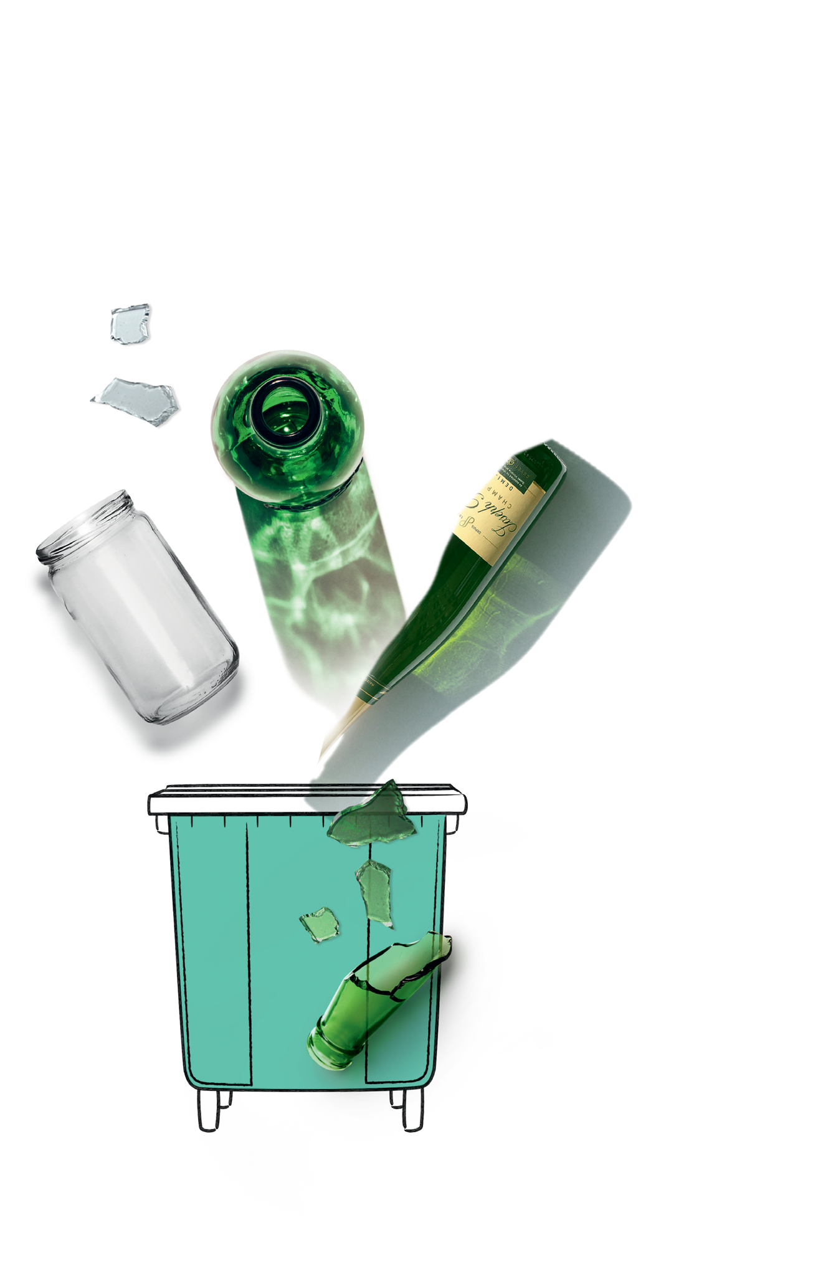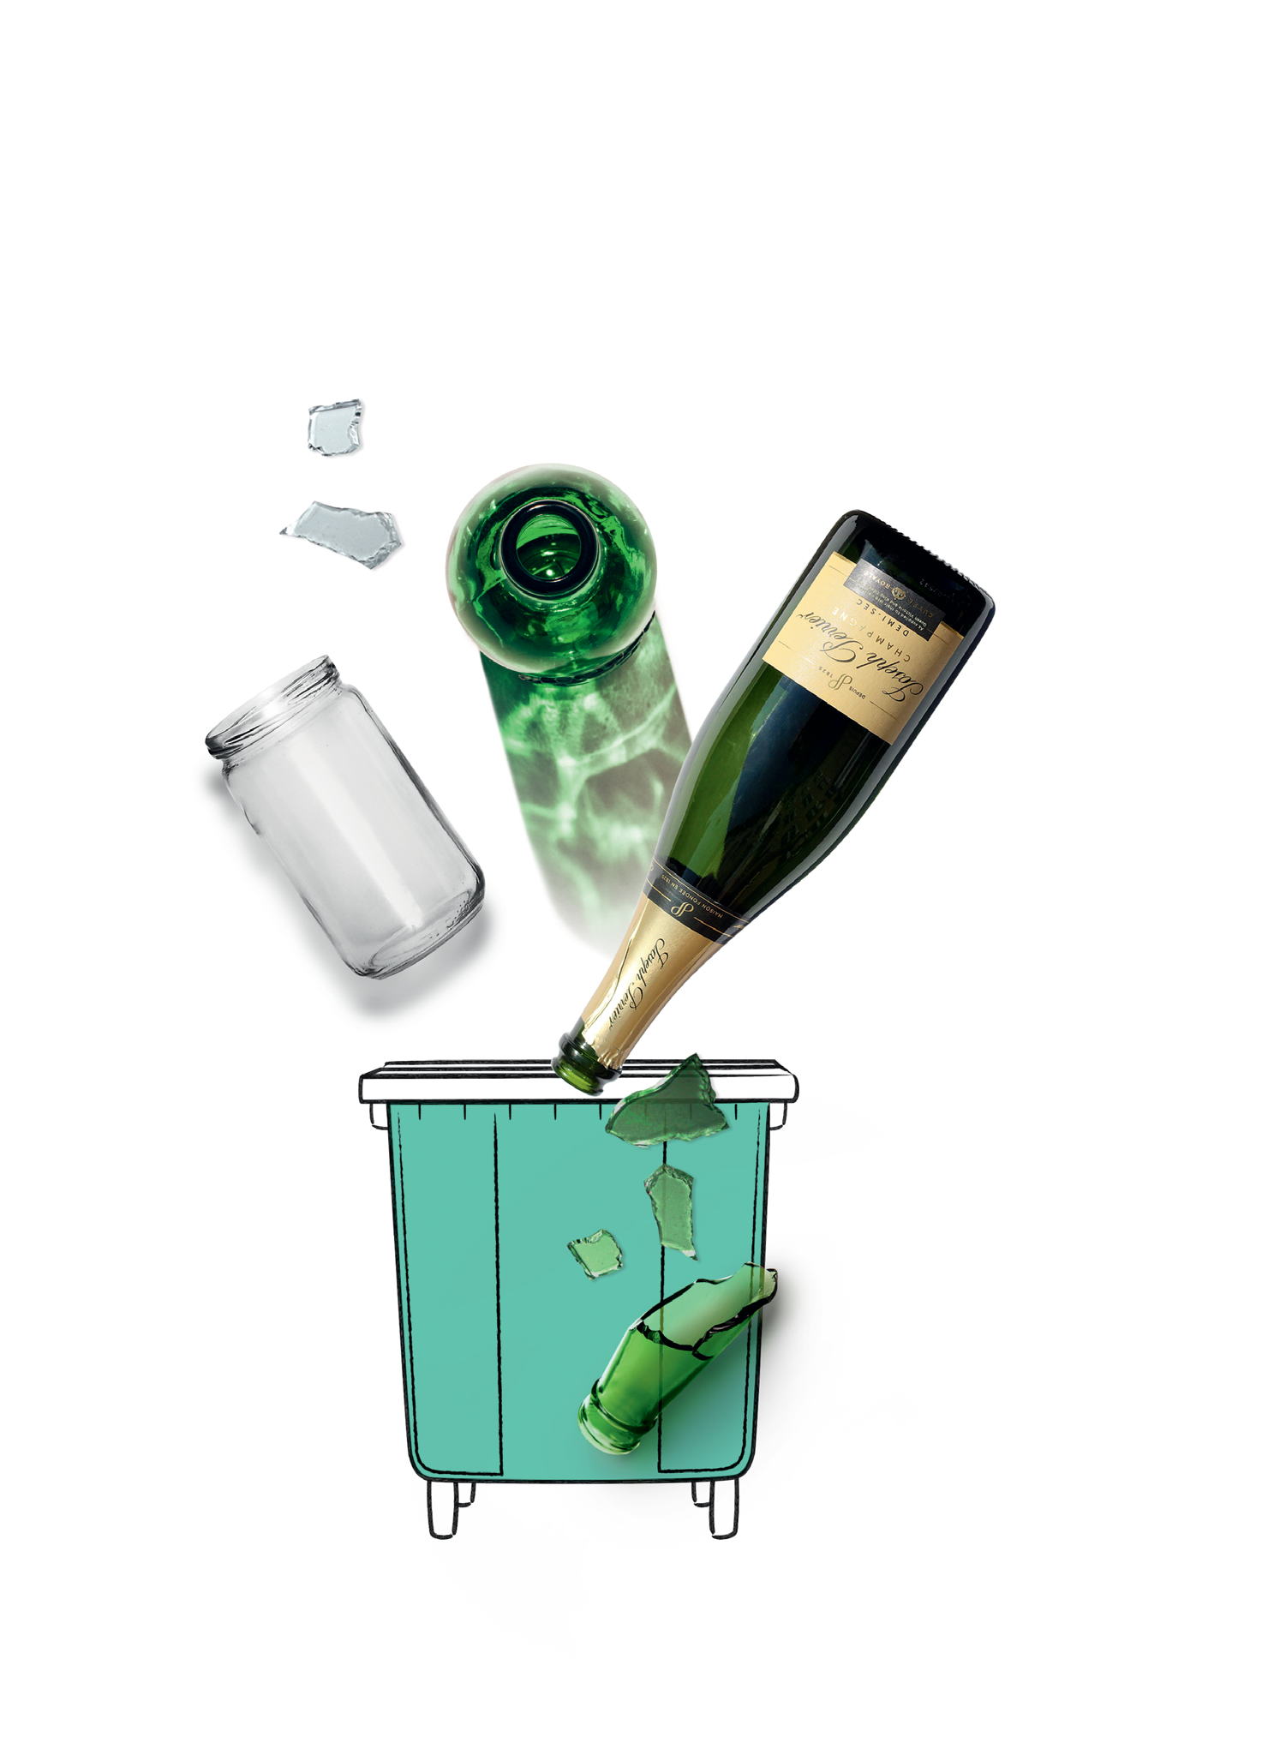

Glas

HUSK, NÅR DU SORTERER...
Keramik, porcelæn, stentøj og ovnfast glas smelter ved langt højere temperaturer end glas og kan derfor ikke gen- anvendes sammen med glas. Selv små mængder kan forurene glasset, så det er vanskeligt at gen- anvende. Det skal derfor afleveres på genbrugs- pladsen.

Krystalglas indeholder bly og må derfor ikke omsmeltes og genan- vendes med almindeligt glas.

Glas

GLAS

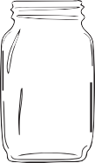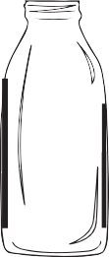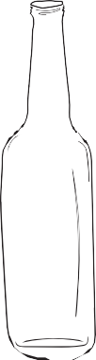Ja tak
    - Drikkeglas (ikke krystalglas)
    - Glasemballage
    - Glasflasker
    - Glasskår
    - Glasvaser, -skåle og -nips
(ikke krystal- eller hærdet glas)
    - Konservesglas (fx syltetøjsglas)

Nej tak
- Elpærer
  - skal på genbrugspladsen/til farligt affald
- Hærdet glas, fx ovnfaste fade
  - skal på genbrugspladsen
- Kemikalieflasker
  - skal på genbrugspladsen/til farligt affald
- Keramik, porcelæn og stentøj
  - skal på genbrugspladsen
- Krystalglas
  - skal på genbrugspladsen
- Medicinglas med indhold
  - skal på apoteket
- Spejle
  - skal på genbrugspladsen
- Vinduesglas
  - skal på genbrugspladsen

GLAS

Restaffald

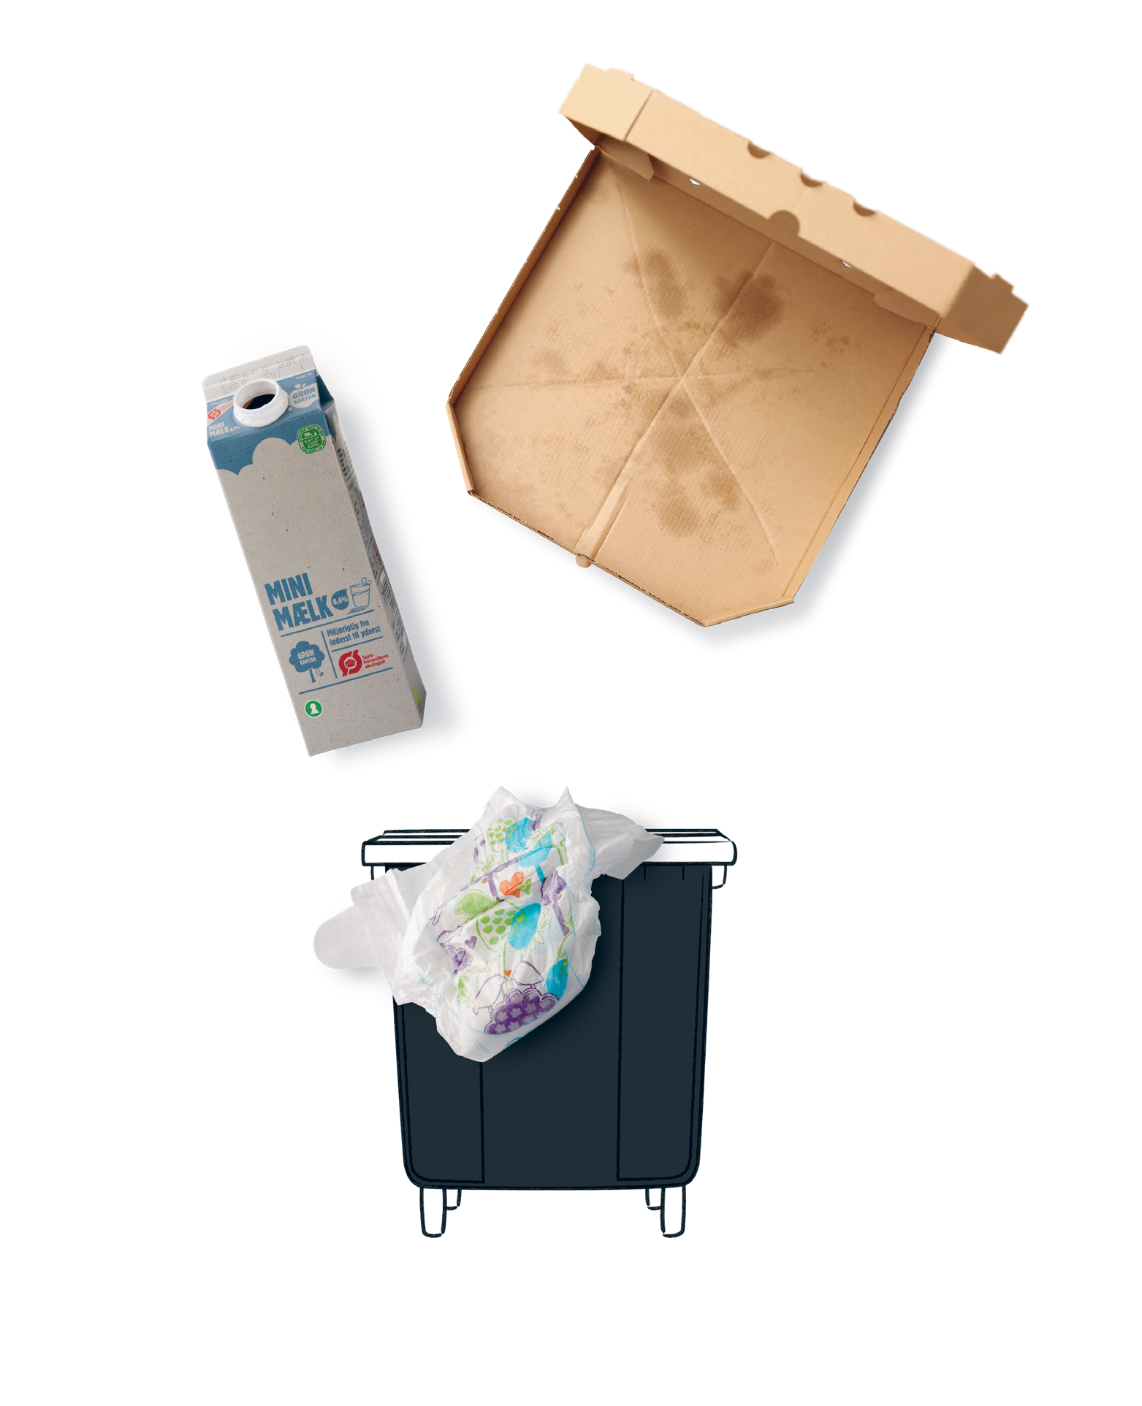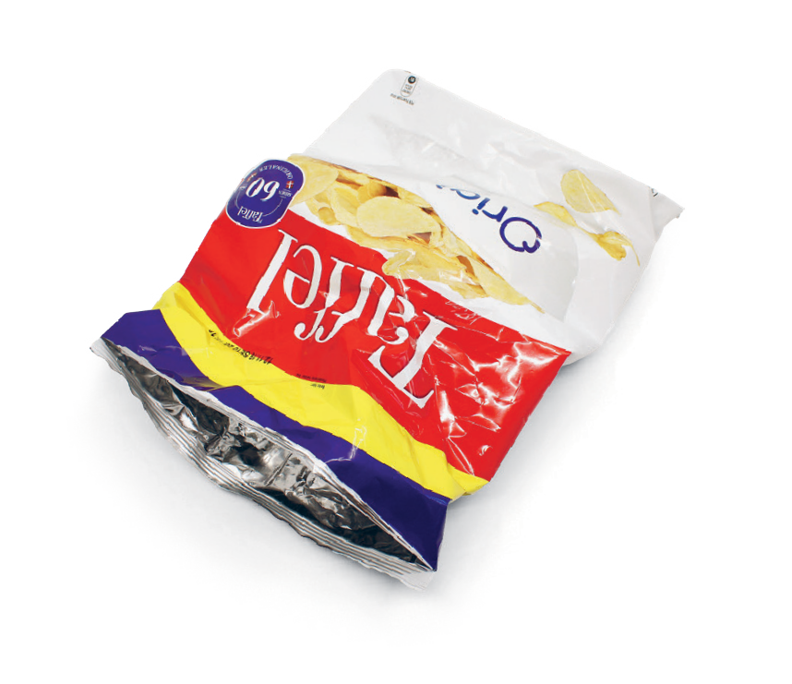

Rest

HUSK, NÅR DU SORTERER...
Restaffald er det, som er tilbage, når du har sorte- ret fra til genanvendelse og afleveret det farlige affald og elektronik.

Husk at lægge affaldet i en pose og bind knude på, før du smider det
i beholderen. Specielt støvende affald skal du være omhyggelig med at pakke ind.

Restaffald

REST

Ja tak
- Bleer og vatpinde
- Chips- og kaffeposer
- Cigaretskod
- Engangshandsker og -klude
- Flamingo
- Madrester (fx grøntsager, frugt og kød)
- Mælke- og juicekartoner
- Opfej
- Pizzabakker
- Snavset eller vådt papir og pap
- Sod og aske (afkølet og indpakket)
- Strøelse fra små kæledyr
- Støvsugerposer

Nej tak
- Affald, der kan genanvendes
  - skal i beholderne eller på genbrugspladsen
- Batterier og elektronik
  - skal på genbrugspladsen/til farligt affald eller poseordning, hvis du har egen beholder til restaffald
- Elpærer
  - skal på genbrugspladsen/til farligt affald
- Farligt affald og kemikalier
  - skal på genbrugspladsen
- Sten
  - skal på genbrugspladsen
- Byggeaffald
  - skal på genbrugspladsen

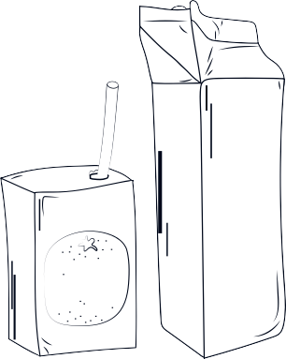
REST

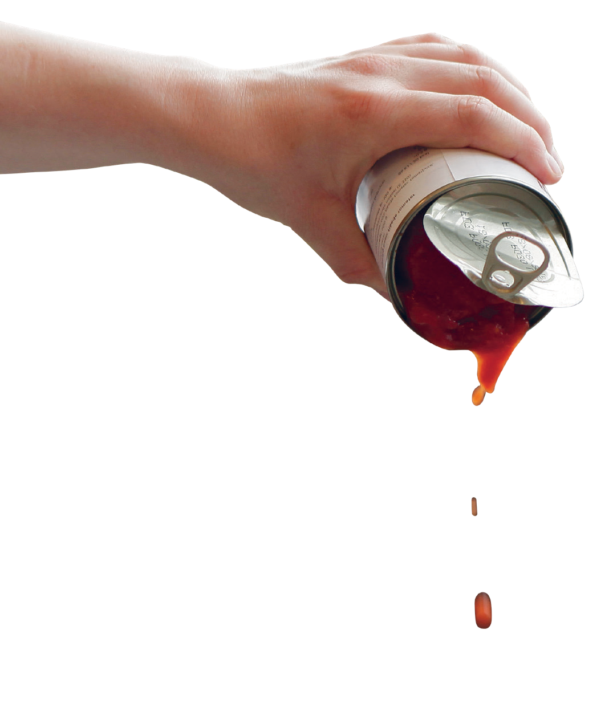

Hvor rent skal affaldet være?

Når du har afleveret dit affald i beholderne til genanvendeligt affald, sendes det videre til anlæg, hvor det bliver yderligere sorteret og genanvendt.

Tøm emballager for madrester
For at affaldet kan genanvendes, skal du tømme metal-, plast- og glasemballager for madrester. Skrab fx rester af syltetøj ud af glasset og tøm ketchupflasken, så godt du kan.
Du skal ikke bruge varmt vand eller sæbe for at få emballagen ren – så går miljøgevinsten tabt. Brug fx opvaskevandet eller vandet fra kartof- lerne til at skylle emballagen. Er der meget madaffald i emballagen, som er umuligt at få ud, skal du hellere lægge det i beholderen til restaffald.

Husk, når du sorterer...

For at affaldet kan genanvendes, er der nogle tommelfingerregler, du skal følge.

Læg affaldet løst i beholderne
Det genanvendelige affald skal lægges løst ned i beholderen. Det må ikke være pakket ind i poser eller lignende, da det gør den videre sortering vanskelig og forringer muligheden for at gen- anvende affaldet. Plast må dog gerne afleveres i plastposer.
Skil affaldet ad, hvis du kan
Hvis affaldet består af flere slags materialer – fx en vinboks af pap med plastikhåndtag og pose indeni – skal du skille det ad og lægge det i hver sin beholder. Og plastik skal tages af magasiner, før de smides i papirbeholderen.

Tag låget af
Låg af metal og plastik skal tages af og lægges i beholderne til hhv. metal og plastik.

Hvad er der mest af?
Skal du smide noget ud, som består af flere typer materialer, der ikke kan skilles ad, skal du vur- dere, hvilket materiale der er mest af og lægge affaldet i den pågældende affaldsbeholder. En køkkensaks af metal med plastikhåndtag hører fx til i metal.

Sammensatte materialer
Noget affald er lavet af flere materialer, fx pap og plast i mælkekartoner og metal og plast i chips- poser. Nogle af de sammensatte materialer kan ikke adskilles og kan derfor ikke genanvendes.
Disse typer af affald skal afleveres i beholderen til restaffald.

J

100%
genbrugspapir
-

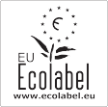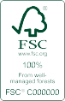

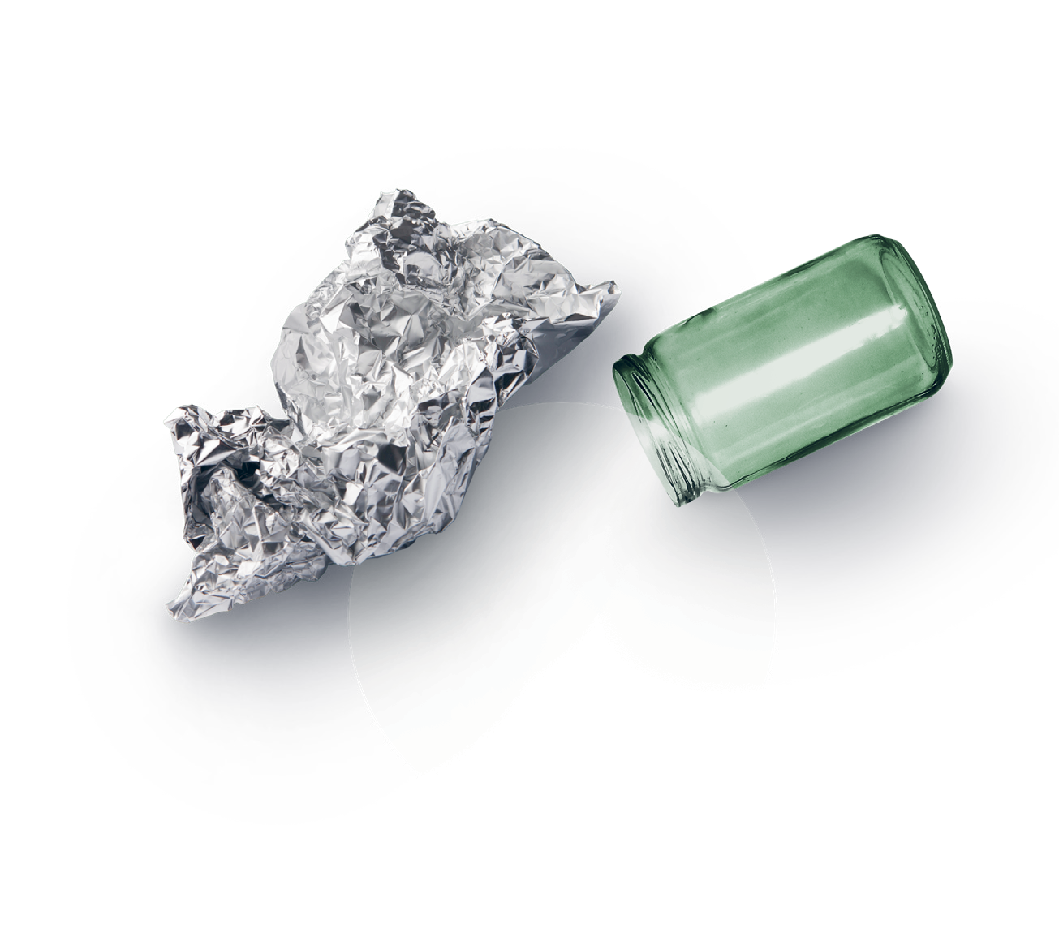
Efterår/2019

Vil du vide mere?
Tekst, koncept og layout:
PN Kommunikation/Westring kbh

Har du spørgsmål til, hvordan du sorterer dit affald, kan du gå ind på www.horsholm.dk/affald og læse mere

Kontakt

Center for Teknik - Team Miljø Ådalsparkvej 2
2970 Hørsholm
Mail: sorter@horsholm.dk Tlf: 48 49 00 00

